Mẫu 1. Phiếu cung cấp thông tin, dữ liệu cho cổng thông tin điện tử trường

UBND HUYỆN TAM NÔNG |  |  | CỘNG HÒA XÃ HỘI CHỦ NGHĨA VIỆT NAM
TRƯỜNG MẦM NON HOA SEN |  |  | Độc lập – Tự do – Hạnh phúc
 | –––––––––– |  | –––––––––––––––––––––––––––

PHIẾU CUNG CẤP THÔNG TIN, DỮ LIỆU
CHO CỔNG THÔNG TIN ĐIỆN TỬ TRƯỜNG

1. Tên người gửi: Nguyễn Thị Huỳnh Mơ – Trường Mầm non Hoa Sen.
2. Thời gian gửi: Ngày 17/02/2023
3. Tin thuộc loại: Chuyên mục Hoạt động chuyên môn, Tin tức.
4. Thông tin:
a. Tên tiêu đề tin cần đăng: Thực hiện chuyên đề “Xây dựng trường mầm non lấy trẻ làm trung tâm” năm học 2022 – 2023.
b. Tóm tắt:
Năm học 2022 – 2023 Lớp Lá 1 Trường Mầm non Hoa Sen luôn tích cực thực hiện tốt nội dung, yêu cầu của chuyên đề “Xây dựng trường mầm non lấy trẻ làm trung tâm”.
c. Tin chi tiết
Nhằm thực hiện tốt theo tinh thần Kế hoạch số 133/KH-MNHS ngày 21 tháng 7 năm 2022 về việc thực hiện Chuyên đề “Xây dựng trường mầm non lấy trẻ làm trung tâm” từ năm học 2022 đến năm 2025” và Kế hoạch số 142/KH-MNHS ngày 09 tháng 8 năm 2022 về việc thực hiện Chuyên đề “Xây dựng trường mầm non lấy trẻ làm trung tâm” năm học 2022 - 2023”.
Hiểu được giáo dục lấy trẻ làm trung tâm là mỗi trẻ đều được hiểu, đánh giá đúng và được tôn trọng, có cơ hội tốt nhất để thành công. Thực hiện sự chỉ đạo của Cán bộ quản lý nhà trường về công tác “Xây dựng trường cũng như lớp Lá 1 lấy trẻ làm trung tâm” trong năm học 2022 - 2023 tôi đã chủ động nghiên cứu, tự học, tự bồi dưỡng, học hỏi kinh nghiệm đồng nghiệp, đồng thời tiến hành khảo sát về khả năng nhận thức của trẻ tại lớp mình phụ trách. Từ đó, tiến hành thực hiện, khi thực hiện chuyên đề bản thân đã tích cực đảm bảo các nguyên tắc sau:
- Thiết kế môi trường giáo dục phải hướng vào việc phát triển toàn diện của trẻ nhằm đạt được mục tiêu giáo dục mầm non và mục tiêu cuối độ tuổi. Bố trí, sắp xếp các khu vực chơi, hoạt động trong lớp và ngoài trời phù hợp với chủ đề, thuận tiện cho việc sử dụng của giáo viên và trẻ.

Môi trường trong lớp được trang trí học phù hợp với mục tiêu độ tuổi
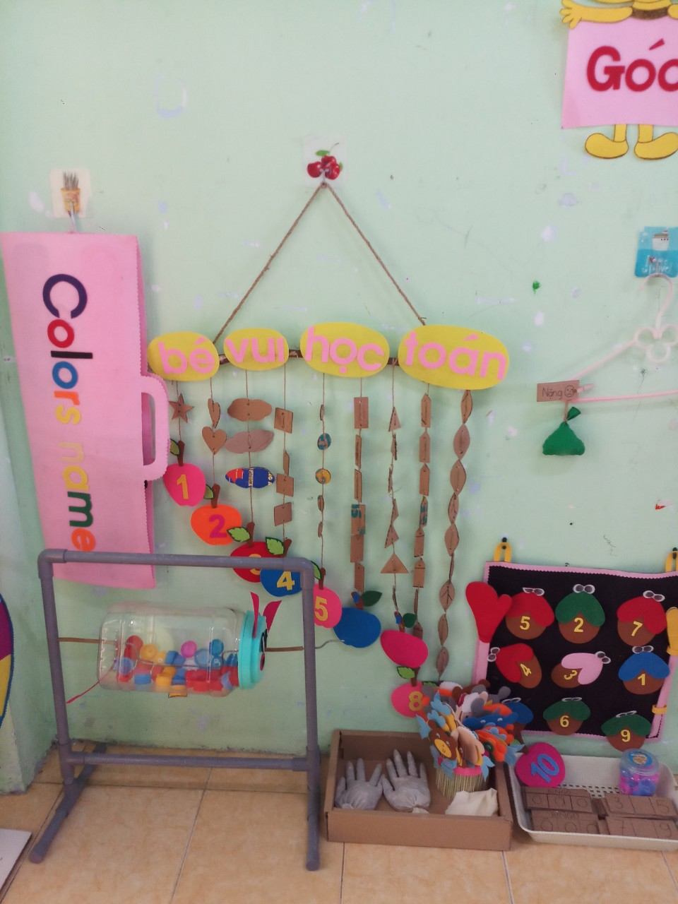
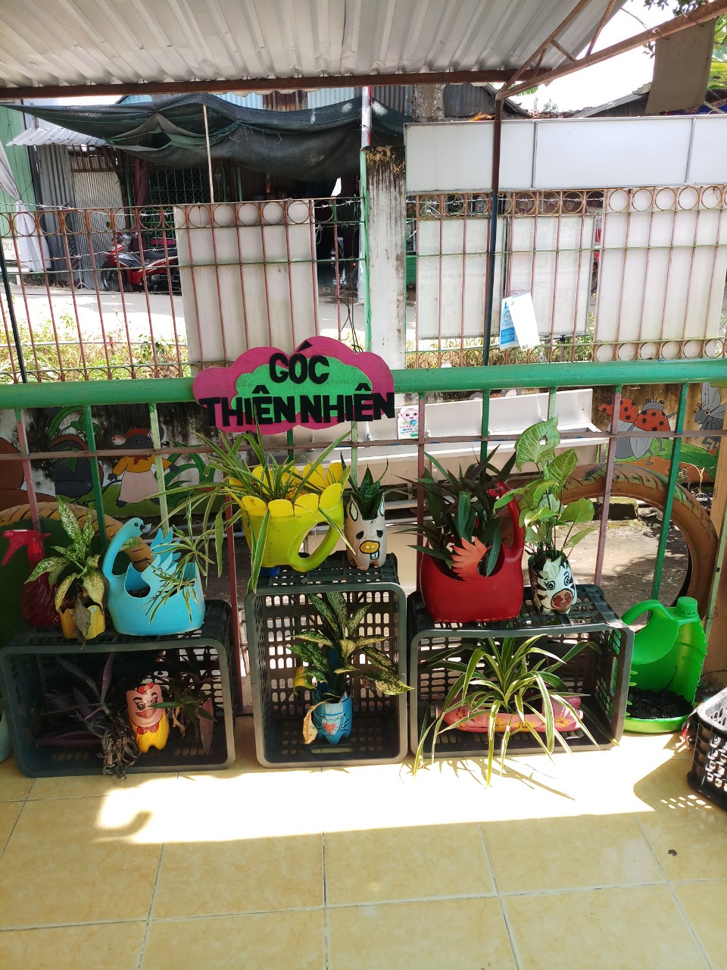
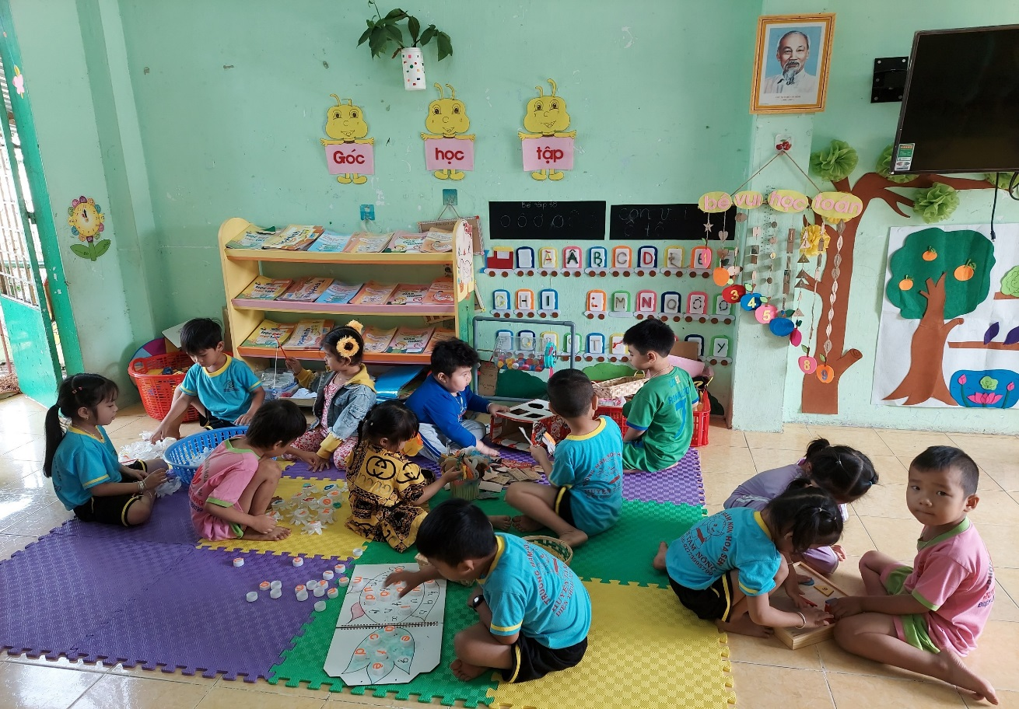
Trẻ sử dụng hiệu quả đồ dùng, đồ chơi của lớp
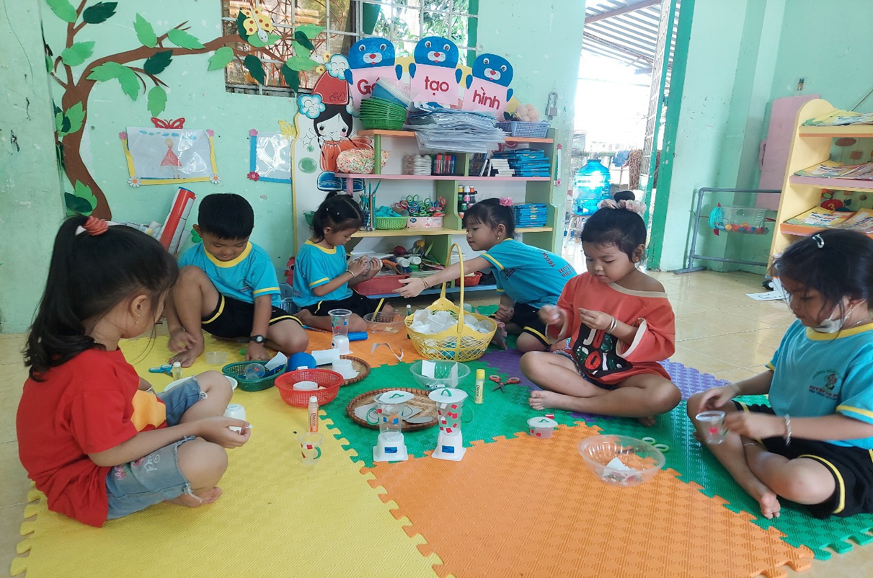
- Luôn tạo cơ hội và mở rộng quan hệ giao tiếp xã hội giữa trẻ với nhiều người giúp trẻ tự tin, tích cực, hứng thú với các hoạt động giáo dục phát triển toàn diện; sưu tầm và sáng tạo thêm trò chơi bằng cách thường xuyên thay đổi cách chơi, luật chơi để khích lệ trẻ tham gia, chủ động chơi - tập - thử nghiệm với các loại thiết bị, đồ dùng, đồ chơi; khuyến khích trẻ tự tạo ra đồ chơi, trò chơi theo ý tưởng riêng của mình; tổ chức cho trẻ tham gia các hoạt động chơi tự do, hội thi, lễ hội... để trẻ được trải nghiệm và “tập làm”.

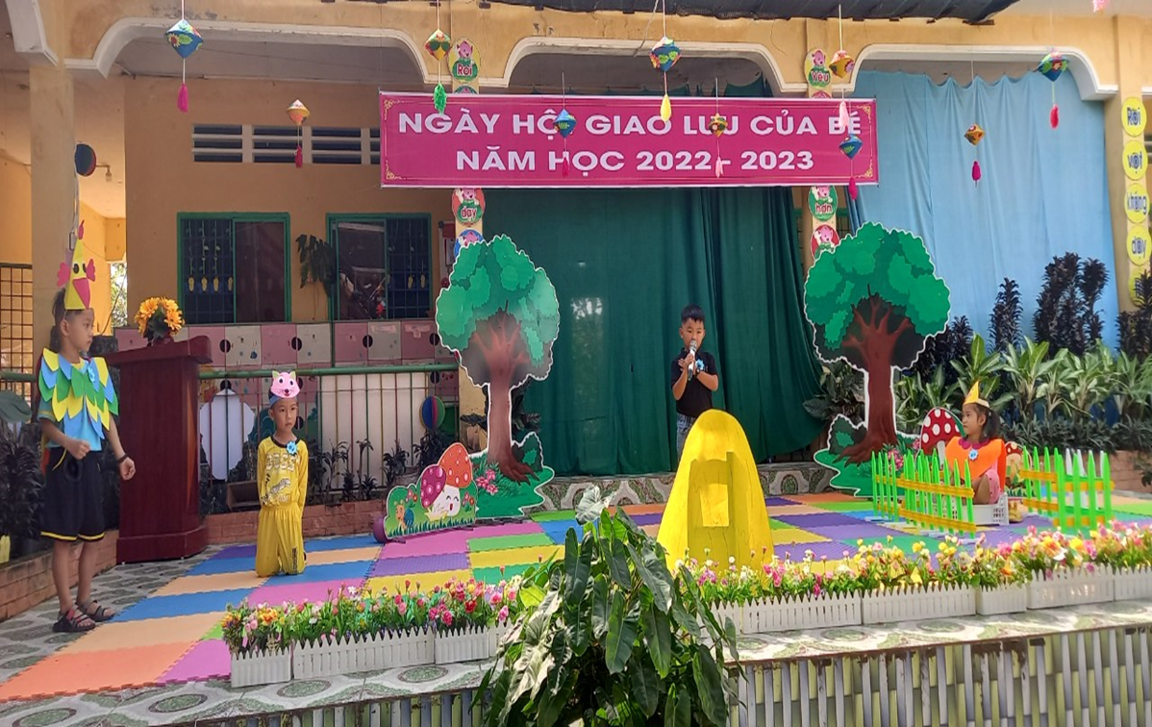
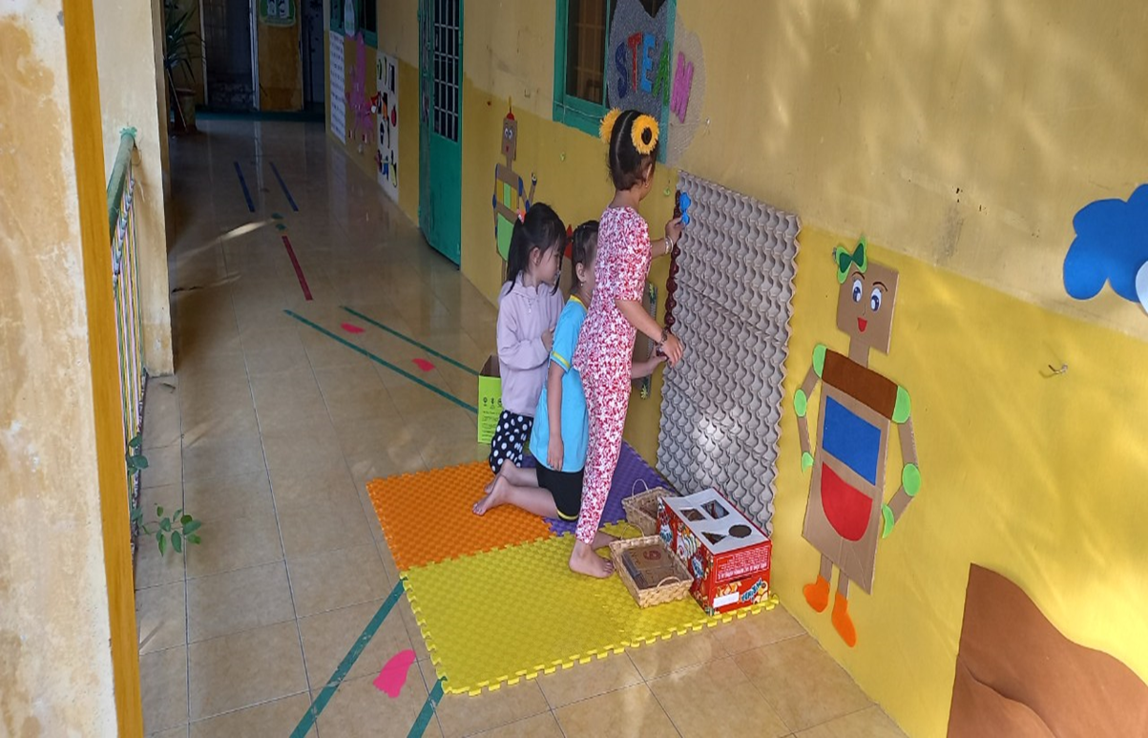
Trẻ được ôn luyện và tự tin tham gia ngày hội giao lưu của bé

Trẻ tự do sáng tạo khi tham gia chơi tự do ở hoạt động ngoài trời.
Trẻ sáng tạo đồ dùng, đồ chơi từ nguyên vật liệu theo từng chủ đề.
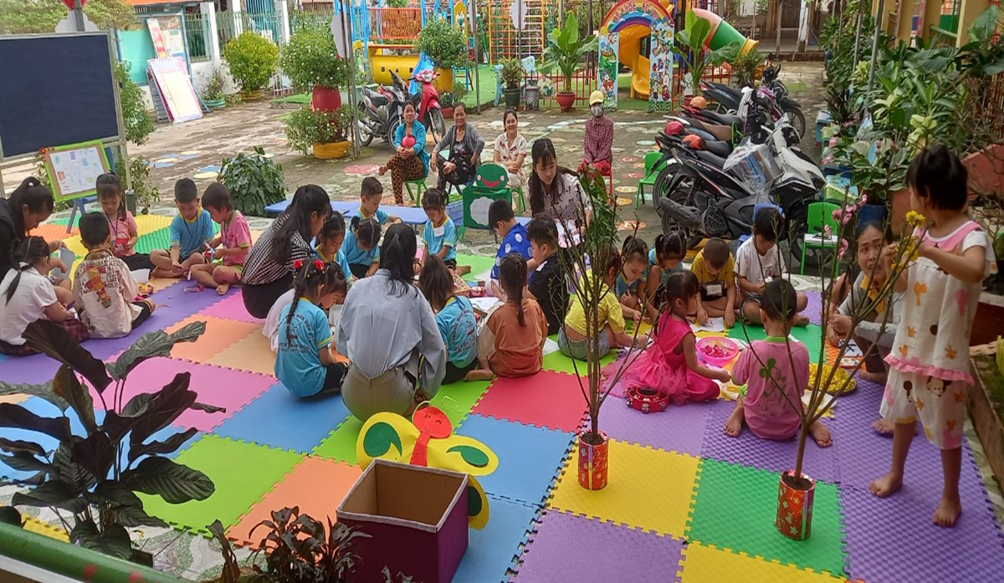
- Tập trung tuyên truyền nâng cao nhận thức cho cha mẹ học sinh và cộng đồng về ý nghĩa của việc giáo dục trong trường mầm non; tạo nhiều cơ hội cho gia đình và cộng đồng được tham gia vào các hoạt động của nhà trường; xây dựng mối quan hệ tích cực đối với gia đình trẻ, phối hợp chặt chẽ với gia đình và cộng đồng trong chăm sóc, giáo dục trẻ.
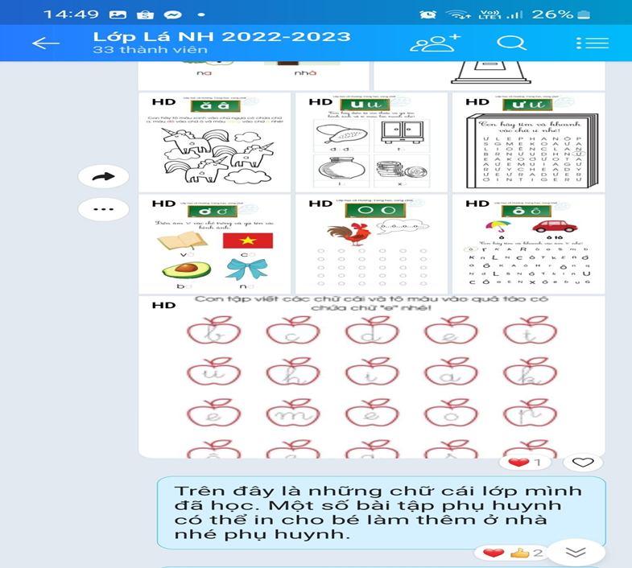
Tuyên truyền thông qua buổi sinh hoạt chuyên môn tại trường
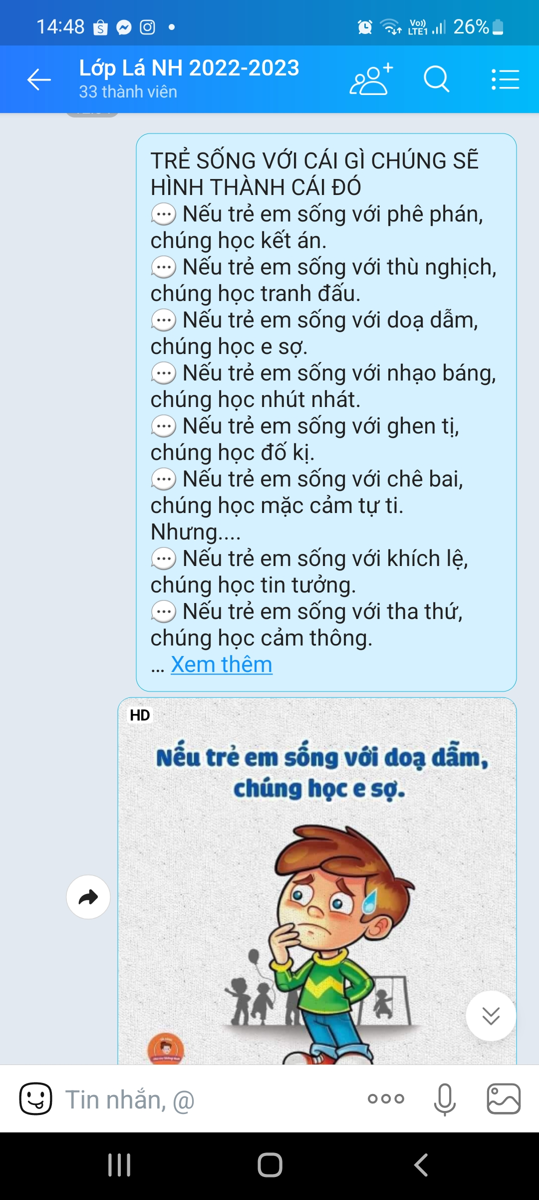
Tuyên truyền qua trang Zalo nhóm

Xây dựng tốt giáo dục lấy trẻ làm trung tâm là phương tiện, điều kiện để trẻ phát triển toàn diện về thể chất, ngôn ngữ, trí tuệ, khả năng thẩm mỹ, tình cảm và kỹ năng xã hội, tạo tiền đề vững chắc cho trẻ mầm non, phù hợp với phương châm của Bộ Giáo dục và Đào tạo đã chỉ đạo: "Học bằng chơi, chơi mà học".
Thông qua việc áp dụng chuyên để đã đạt được nhiều kết quả mong muốn. Trẻ yêu thích đến trường - nơi đem lại cho trẻ nhiều điều bổ ích, cũng như được bày tỏ những điều mình mong muốn, được trưng bày những sản phẩm mình làm ra và được làm chủ lớp học của mình. Phụ huynh nhận thức được tầm quan trọng của việc đưa trẻ đến trường, tạo điều kiện cho trẻ phát huy. Nhất là giáo viên được nâng cao chuyên môn, nâng cao tay nghề và tấm lòng “yêu nghề, mến trẻ”.

Một số hình ảnh (có file đính kèm).

DUYỆT
HIỆU TRƯỞNG  Nguyễn Thị Hồng Luyến | NGƯỜI VIẾT  Nguyễn Thị Huỳnh Mơ

